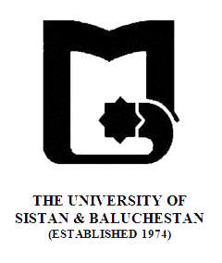

|  |
| --- |
| **بنام خدا**  **» طرح درس «**  **دانشکده : الهیات و معارف اسلامی رشته گرایش:**  **علوم قرآن و حدیث** **مقطع:**  کارشناسی  **نام درس: تاریخ حدیث تعداد واحد نظری :**  **2 واحد** |

**هدف کلی درس** : تاریخ حدیث

|  |  |
| --- | --- |
| جلسه | |
| **هفته اول** | موقعیت حدیث و مفهوم­شناسی |
| **هفته دوم** | حدیث در دوران صاحب رسالت(ص) |
| **هفته سوم** | بررسی اخبار اذن و نهی از نگارش |
| **هفته چهارم** | حدیث در دوران سه خلیفه |
| **هفته پنجم** | بررسی منع یا محدودیت تدوین حدیث و موضع اصحاب |
| **هفته ششم** | حدیث در دوران اموی(وضع و اسرائیلیات) |
| **هفته هفتم** | ابن عبدالعزیز و تدوین رسمی حدیث |
| **هفته هشتم** | حدیث شیعه در قرن اول |
| **هفته نهم** | میراث­های حدیثی شیعه(اختصاصی و عمومی) |
| **هفته دهم** | حدیث شیعه در عصر صادقین(ع)(شرایط سیاسی و فرهنگی) |
| **هفته یازدهم** | " " " " (مجالس درسی و روش آموزش) |
| **هفته دوازدهم** | " " " (راویان فقیه و اصحاب اجماع) |
| **هفته سیزدهم** | نگارش و تدوین حدیث شیعه |
| **هفته چهاردهم** | اصل، کتاب و اصول اربعمأة |
| **هفته پانزدهم** | ارائه تحقیق |
| **هفته شانزدهم** | جمع­بندی و مرور مباحث و پرسش و پاسخ |

ارزیابی : فعالیت کلاسی و آزمون منبع: تاریخ عمومی حدیث (مجید معارف)